

UNIVERZITET U NIŠU ELEKTRONSKI FAKULTET
Katedra za računarstvo

Prediktivni i interpretabilni model mašinskog učenja za predviđanje konačnog uspeha studenata visokog obrazovanja
- STUDIJSKO-ISTRAŽIVAČKI RAD 1-

Mentor: prof. dr Ivan Milentijević Student: Katarina Milojković 2083

Niš, 2026.

Sadržaj

1. Uvod 3
2. Materijal i metode 5
2.1. CatBoost algoritam 5
2.2. Optimizacija rojem čestica (PSO) 6
2.3. SHAP metoda 7
2.4. Tok predloženog pristupa 7
3. Rezultati 9
3.1. Podrazumevani (bazni) model naspram optimizovanog CatBoostClassifier modela 10
3.2. SHAP naspram ugrađene procene važnosti obeležja algoritma CatBoost 15
4. Zaključak 19
5. Reference 21

- Uvod

Pravovremeno i pouzdano prepoznavanje studenata koji su potencijalno u riziku od ostvarivanja slabog akademskog uspeha predstavlja važan izazov visokog obrazovanja, pre svega zbog velikog broja međusobno isprepletenih demografskih, socio-ekonomskih, porodičnih i ličnih faktora i faktora vezanih za nastavu koji utiču na konačnu ocenu, kao i zbog prirodno nejednake raspodele ocena među studentima.

Kada obrazovna ustanova ne može pouzdano da predvidi ko je u riziku od slabih rezultata i napuštanja studija, to za posledicu ima neefikasno raspoređivanje resursa za dodatnu nastavu, mentorstvo i savetovanje, kao i slabije planiranje nastavnih aktivnosti [1,2]. Dva glavna razloga za to su veliki broj međusobno povezanih faktora koji istovremeno utiču na uspeh studenata i otežano donošenje odluka o vrsti i obimu podrške zbog raznovrsnih individualnih potreba studenata [3,4]. Jedan od načina da se nastavnom osoblju i studentskim službama olakša donošenje odluka jeste da im se ponudi predikcija očekivane konačne ocene studenta, zajedno sa spiskom faktora koji su najviše uticali na tu predikciju, a koje mogu koristiti za ciljanu podršku i planiranje nastave.

Da bi se napravile tačne procene zasnovane na podacima neophodno je razumeti demografske, socio-ekonomske, porodične i obrazovne uticaje na studenta, budući da ovi faktori utiču na njegove navike učenja, koje zatim posredno utiču na ostvareni uspeh [5,6]. Uspeh studenata je višedimenzionalan i oblikovan je unutrašnjim i spoljašnjim faktorima, zbog čega je mogućnost njegovog predviđanja izuzetno vredna za blagovremeno reagovanje obrazovne ustanove [2]. Da bi se modelovao uspeh studenata, neophodno je prikupiti relevantne podatke i primeniti mašinsko učenje [3].

Kao alat za prikupljanje podataka, upitnici imaju veliki potencijal za predviđanje ljudskih navika i, samim tim, njihovog ponašanja, jer omogućavaju sistematsko prikupljanje informacija o stavovima, navikama i okolnostima ispitanika, što omogućava prepoznavanje obrazaca koji prethode određenom ishodu. Za potrebe naučnih istraživanja najčešće se koriste upitnici isključivo sa zatvorenim pitanjima višestrukog izbora [7,8]. Razlog je jednostavnost popunjavanja upitnika, obrade i analize podataka. Međutim, ovakvi upitnici obično proizvode skupove podataka koji ispoljavaju strukturnu simetriju u dizajnu upitnika (predefinisan, ograničen skup ponuđenih odgovora za svako pitanje), ali izraženu asimetriju u raspodeli samih odgovora [8].

Treniranjem modela pomoću algoritama koji prepoznaju i uče obrasce iz podataka, mašine mogu praviti tačne predikcije ili odluke zasnovane na podacima. Ovaj proces učenja naziva se mašinsko učenje (ML) i omogućava modelima da kroz iskustvo prilagođavaju i unapređuju svoje razumevanje [9]. ML rešava složene probleme koje tradicionalno programiranje, zbog fiksnog skupa instrukcija, ne može da reši. Analizirajući ponašanje i navike korisnika, ML takođe može da pruži personalizovane preporuke zasnovane na individualnim karakteristikama, što objašnjava zbog čega se mašinsko učenje danas široko primenjuje u sistemima za preporučivanje i personalizaciju sadržaja [10]. Kako obrazovanje generiše sve veću količinu podataka o ponašanju i uspehu studenata, mašinsko učenje je postalo neizostavan alat prediktivne analitike u obrazovnim ustanovama, a obrazovni sektor sve više prati trend personalizovanog učenja prilagođenog potrebama svakog studenta [4].

Efikasno rešenje, koje predstavlja i cilj ovog istraživanja, jeste predviđanje konačne ocene studenata na osnovu njihovih odgovora, kao i objašnjenje koliko dati odgovori utiču na predikciju. Predviđanje konačne ocene može se koristiti za blagovremeno prepoznavanje studenata kojima je potrebna dodatna podrška, dok se saznanja o važnosti obeležja (feature) mogu koristiti za unapređenje nastavnog procesa i planiranje resursa.

Ideja je bila razviti prediktivan i interpretabilan model mašinskog učenja treniran nad skupom podataka „Higher Education Students Performance Evaluation” (Ocenjivanje uspeha studenata visokog obrazovanja), koji sadrži odgovore 145 studenata Fakulteta inženjerstva i Fakulteta obrazovnih nauka, prikupljene 2019. godine [11,12]. Ovo istraživanje doprinosi ranom prepoznavanju studenata kojima je potrebna dodatna podrška, predstavljanjem modela mašinskog učenja za predviđanje uspeha studenata i objašnjenjem predikcija tog modela. Pristup kombinuje primenu modela mašinskog učenja, rešavanje problema disbalansa klasa, korišćenje metaheuristika za optimizaciju hiperparametara i primenu metode objašnjive veštačke inteligencije (XAI).

Predložena metodologija koristi CatBoostClassifier kao osnovni prediktivni model mašinskog učenja, optimizaciju rojem čestica (PSO) za podešavanje hiperparametara i SHAP za interpretabilnost modela, uz ugrađenu meru važnosti obeležja algoritma CatBoost za globalnu analizu. U razmatranom slučaju, disbalans ciljne klase, prepoznat kao ograničenje skupa podataka, adresiran je balansiranim težinama klasa, funkcijom gubitka i metrikama prilagođenim višeklasnoj klasifikaciji, kao i ponovljenom stratifikovanom K-strukom unakrsnom validacijom (3 preklopa ponovljena 3 puta). Skup podataka se koristi bez obeležja COURSE ID (identifikator predmeta) i STUDENT ID (identifikator studenta) jer dominiraju u važnosti obeležja kroz eksperimente, što ukazuje da model pretežno uči „o kojem je predmetu i studentu reč”, a ne osobine samog studenta, pa se konačni model oslanja isključivo na 30 obeležja iz upitnika. Metodološki tok je uređen u tri koraka: (1) podela na 80% trening i 20% test skup, (2) optimizacija hiperparametara isključivo na trening skupu, uz izveštavanje srednje vrednosti, standardne devijacije i intervala pouzdanosti preko preklopa unakrsne validacije, i (3) treniranje ansambla od pet nezavisnih replika (svaka svojih devet modela dobijenih ponovljenom unakrsnom validacijom, ukupno 45 modela) i jedinstvena konačna evaluacija na test skupu, takođe praćena intervalima pouzdanosti. Dodatno, sprovedena je postepena ablaciona analiza koja izoluje doprinos svake komponente pristupa (balansirane težine, PSO, unakrsna validacija, ansambliranje), a SHAP vrednosti su agregirane preko svih 45 modela konačnog ansambla.

Ovo istraživanje ima za cilj da podeli uvide i saznanja vezana za razvoj prediktivnog i interpretabilnog modela mašinskog učenja, CatBoostClassifier, za predviđanje konačne ocene studenata i objašnjenje predikcija tog modela primenom SHAP, metode objašnjive veštačke inteligencije. Takođe, cilj je da se predstavi postupak podešavanja hiperparametara modela CatBoostClassifier korišćenjem optimizacije rojem čestica, populacione metaheurističke metode, uz stratifikovanu K-struku unakrsnu validaciju, korišćenjem ponovljene stratifikovane K-struke unakrsne validacije, uz istovremeno ublažavanje uticaja disbalansirane ciljne klase i izveštavanje mere neizvesnosti (standardna devijacija, interval pouzdanosti) za svaki dobijeni rezultat.

Radi jasnog usmerenja istraživanja, predlažu se sledeće istraživačke hipoteze:

- Primena tehnika učenja koje uzimaju u obzir disbalans klasa, uključujući optimizaciju rojem čestica uz stratifikovanu K-struku unakrsnu validaciju, može značajno unaprediti predikciju manjinskih klasa i opštu robusnost modela u odnosu na bazni model, efikasnim balansiranjem istraživanja i iskorišćavanja u scenarijima učenja sa disbalansiranim klasama;

- Kombinovanje CatBoost-ove ugrađene procene važnosti obeležja sa SHAP metodom omogućava detaljniju interpretaciju rezultata modela, obuhvatajući i globalnu relevantnost obeležja i ukupnu prediktivnu snagu;

- Sprovođenje optimizacije hiperparametara i konačne evaluacije isključivo preko ponovljene stratifikovane K-struke unakrsne validacije, uz izveštavanje srednje vrednosti, standardne devijacije i intervala pouzdanosti, daje pouzdaniju i statistički bolje utemeljenu procenu performansi modela na malom skupu podataka od 145 studenata.

Uprkos svojim prednostima, neki od izazova mašinskog učenja jesu donošenje pravičnih odluka ukoliko su podaci za treniranje pristrasni, tumačenje i objašnjenje donetih odluka, što može smanjiti poverenje i odgovornost, kao i optimizacija hiperparametara modela mašinskog učenja [1,13]. U ovoj studiji, problem pravičnosti javlja se kada skup podataka zasnovan na upitniku ispoljava strukturnu simetriju u dizajnu upitnika, ali izraženu asimetriju u raspodeli odgovora, konkretno u raspodeli konačnih ocena. Ovo istraživanje se bavi navedenim izazovima predlažući rešenja kao što je detaljno pokazano u Zaključku, istraživačke hipoteze su potvrđene delimično, optimizovani model je bolji od baznog po pojedinim, ali ne po svim posmatranim metrikama.

- Materijal i metode

Predložena metodologija zasniva se na algoritmu CatBoostClassifier kao osnovnom modelu mašinskog učenja, dok se optimizacija rojem čestica (PSO) koristi za podešavanje hiperparametara. Za interpretaciju rezultata primenjuje se SHAP, uz dodatno korišćenje ugrađene procene važnosti obeležja koju pruža CatBoost, radi globalne analize modela.

  - CatBoost algoritam

Predviđanje jedne od osam mogućih konačnih ocena studenta na osnovu njegovih odgovora na pitanja iz upitnika predstavlja problem višeklasne klasifikacije. Nadgledano mašinsko učenje za klasifikaciju podrazumeva treniranje modela klasifikacionim algoritmom nad označenim skupom podataka. Model uči obrasce i odnose u podacima, kako bi kasnije mogao da predvidi oznake za nove, do tada neviđene ulaze. Algoritmi klasifikacije mogu biti linearni i nelinearni. Algoritmi gradijentnog pojačavanja (Gradient Boosting) su nelinearni klasifikacioni algoritmi zasnovani na stablima odlučivanja [13,14]. Ovo istraživanje koristi CatBoost algoritam gradijentnog pojačavanja iz istoimene biblioteke za treniranje CatBoostClassifier modela, koji predstavlja najpogodnije rešenje za potrebe ovog rada.

CatBoost algoritam predstavlja skraćenicu od „Categorical Boosting”, što znači da može direktno da radi sa kategorijskim obeležjima bez prethodne obrade podataka, a pritom pojačava stabla odlučivanja. CatBoost algoritam može istrenirati model i nad ograničenom količinom podataka jer je sposoban da iz ograničenih podataka izvuče maksimum informacija, a poseduje i ugrađen pristup za određivanje važnosti svakog obeležja u modelu. CatBoost algoritam koristi tehniku uređenog pojačavanja (Ordered Boosting) za rad sa kategorijskim podacima, tehniku gradijentnog pojačavanja za povećanje tačnosti modela i tehnike regularizacije za sprečavanje preprilagođavanja (overfitting). Uređeno pojačavanje čuva informaciju o kategorijama tako što generiše numeričke reprezentacije kategorijskih promenljivih na način koji izbegava curenje podataka (data leakage) i problem tzv. one-hot kodiranja. Gradijentno pojačavanje iterativno dodaje novi model istreniran da ispravi greške prethodnog modela, dok CatBoost algoritam kombinuje predikcije svih tih stabala odlučivanja kako bi konstruisao visoko tačan i pouzdan prediktivni model. Regularizacija generalizuje model i čini ga otpornijim na do tada neviđene podatke, koristeći ograničenja tokom treniranja modela. Važni parametri CatBoost algoritma koji su optimizovani u ovom radu jesu stopa učenja (learning rate), dubina stabla (depth), L2 regularizacija (l2_leaf_reg) i jačina slučajnosti (random_strength). Stopa učenja kontroliše veličinu koraka kojim model uči. Dubina se odnosi na dubinu stabla, odnosno složenost modela. L2 regularizacija pomaže da se kontroliše složenost pojačanih stabala dodavanjem regularizacionog člana funkciji gubitka koja se koristi tokom procesa treniranja, dok jačina slučajnosti unosi dodatnu nasumičnost u izbor podela čvorova, delujući kao dodatna regularizacija koja modelu pomaže da se odupre skupu podataka sa prisutnim šumom [10,15,16,17,18].

  - Optimizacija rojem čestica (PSO)

Ovo istraživanje koristi optimizaciju rojem čestica, populacionu metaheurističku metodu, uz ponovljenu stratifikovanu K-struku unakrsnu validaciju za podešavanje hiperparametara osnovnog modela, u cilju postizanja optimalnih globalnih performansi i unapređenja tačnosti predikcije.

Optimizacija rojem čestica (Particle Swarm Optimization, PSO) je metaheuristički algoritam koji oponaša način na koji se društvene životinje, poput ptica, mrava ili riba, kreću ka obećavajućim područjima tokom potrage za hranom, pri čemu svaka jedinka prilagođava svoju putanju na osnovu sopstvenog iskustva i iskustva ostalih jedinki iz grupe. PSO je fleksibilan, jednostavan za implementaciju, ne zahteva podešavanje sopstvenih hiperparametara niti informaciju o gradijentu, a lakoća paralelizacije čini ga pogodnim za širok spektar optimizacionih problema, poput analize podataka, optimizacije hiperparametara u mašinskom učenju, pa čak i dubokog učenja [16,17].

PSO se sastoji od roja čestica u prostoru pretrage, pri čemu svaka čestica ima poziciju, brzinu i vrednost fitnesa (prilagođenosti). Na početku, česticama se dodeljuju nasumična pozicija i brzina. Pozicija predstavlja potencijalno rešenje, brzina ukazuje na pravac i intenzitet kretanja, a vrednost fitnesa meri koliko je rešenje dobro. Osnovni cilj optimizacije kod PSO jeste pronalaženje globalnog optimuma zadate fitnes funkcije. Ovo se postiže kroz kolaborativno kretanje čestica ka delovima prostora rešenja koji nude bolja rešenja. Čestice prate svoju ličnu najbolju poziciju (pBest) i globalno najbolju poziciju u roju (gBest), koje usmeravaju njihovo kretanje ka optimalnim rešenjima tokom iteracija. Algoritam ažurira brzinu i poziciju svake čestice na osnovu kombinacije njene trenutne brzine, rastojanja do pBest i rastojanja do gBest. Postupak se ponavlja dok se ne ispuni kriterijum zaustavljanja, poput dostizanja maksimalnog broja iteracija ili pronalaska zadovoljavajućeg rešenja, čime se obezbeđuje efikasno prilagođavanje i pronalaženje rešenja u različitim prostorima pretrage. Uprkos svojim prednostima, PSO ima i izazove, poput sporije konvergencije, slabije sposobnosti lokalne pretrage i visoke računske složenosti [16,17,18].

Proces pretrage kod optimizacije rojem čestica zavisi od topologije komunikacije roja i njegove veličine. U topologiji Globalno najbolje (Global Best), korišćenoj u ovom radu, sve čestice međusobno razmenjuju informacije, što omogućava brzu konvergenciju, ali povećava rizik od preuranjene konvergencije, odnosno prerano zaustavljanja pretrage u lokalnom optimumu [17]. Stratifikovana K-struka unakrsna validacija je tehnika evaluacije modela koja koristi stratifikaciju, čime se održava originalna raspodela svake klase u okviru svakog preklopa (fold). Ova tehnika je posebno korisna kod nebalansirane klasifikacije [14]. Kod veoma malih skupova podataka sa izraženim disbalansom klasa, kakav je skup korišćen u ovom radu (145 studenata raspoređenih u osam klasa ocena, pri čemu najmanja klasa broji svega 8 studenata), procena performansi dobijena jednim prolazom kroz K-struku stratifikovanu unakrsnu validaciju može biti izrazito šumovita i osetljiva na to koji su konkretni studenti raspoređeni u koji preklop, što PSO algoritam može navesti da „juri” statistički šum umesto stvarnog signala u fitnes funkciji. Ponovljena stratifikovana K-struka unakrsna validacija (Repeated Stratified K-Fold) rešava ovaj problem tako što se postupak stratifikovane podele ponavlja više puta sa različitim nasumičnim rasporedom u preklope, a dobijene vrednosti metrike se zatim usrednjavaju preko svih ponavljanja, čime se dobija stabilnija i pouzdanija procena performansi, po ceni veće računske složenosti [19]. U ovoj studiji koristi se isključivo ponovljena stratifikovana K-struka unakrsna validacija sa 3 preklopa ponovljena 3 puta (ukupno 9 evaluacija po čestici, sa balansiranim težinama klasa).

  - SHAP metoda

Objašnjiva veštačka inteligencija (Explainable Artificial Intelligence, XAI) predstavlja skup postupaka i metoda za opisivanje modela veštačke inteligencije, njihovog očekivanog uticaja i mogućih pristrasnosti. SHapley Additive exPlanations (SHAP) je XAI metoda koja koristi teoriju igara kako bi na pravičan način pripisala predikciju modela pojedinačnim ulaznim obeležjima, dodeljujući svakom obeležju vrednost važnosti (Shapley-jevu vred-nost) koja pokazuje koliko je ono doprinelo konkretnoj predikciji, pružajući uvid u važnost obeležja i razumevanje složenih modela poput gradijentnog pojačavanja, čineći ih transparentnijim i pouzdanijim [9,20].

  - Tok predloženog pristupa

Skup podataka korišćen u ovoj studiji jeste „Higher Education Students Performance Evaluation” (Ocenjivanje uspeha studenata visokog obrazovanja), koji su prikupili Yılmaz i Şekeroğlu 2019. godine od studenata Fakulteta inženjerstva i Fakulteta obrazovnih nauka, i koji je javno dostupan u UCI Machine Learning repozitorijumu [11,12]. Skup podataka predstavlja tabelu kategorijskih (celobrojnih) podataka dimenzija 145×33, gde svaka kolona odgovara pitanju ili obeležju, a svaki red odgovara jednom studentu. Upitnik, koji se sastoji od pitanja sa unapred ponuđenim odgovorima (pitanja 1–10 su lična pitanja, 11–16 su pitanja o porodici, a 17–30 se odnose na obrazovne navike studenta), popunilo je 145 studenata. Uz odgovore na upitnik, skup podataka sadrži i identifikator studenta (STUDENT ID), identifikator predmeta (COURSE ID) i ciljnu promenljivu, odnosno konačnu ocenu studenta na kraju semestra (GRADE), koja može uzeti osam vrednosti: 0 (pao/pala), 1 (DD), 2 (DC), 3 (CC), 4 (CB), 5 (BB), 6 (BA) i 7 (AA). Kolona STUDENT ID je izbačena iz skupa podataka pre treniranja modela jer je jedinstvena za svaki red (145 različitih vrednosti za 145 studenata), pa ne nosi nikakvu uopštivu informaciju i samo bi unela šum i povećala rizik od preprilagođavanja modela. Kolona COURSE ID je takođe izbačena: jer je kroz eksperimente COURSE ID obeležje dominiralo važnošću obeležja, što je ukazivalo da model pretežno uči identitet predmeta, a ne osobine studenta. Za razliku od upitnika sa velikim brojem otvorenih pomoćnih pitanja, ovaj skup podataka ne sadrži pomoćne kolone koje je potrebno izbaciti ili razložiti na više kolona. Ciljna promenljiva definisana je kao GRADE, dok su sve preostale kolone (lična pitanja, porodična pitanja, pitanja o obrazovnim navikama, ukupno 30 obeležja) korišćene kao kategorijska obeležja. Iako je upitnik ispoljio strukturnu simetriju u dizajnu, kroz pitanja sa unapred definisanim skupom ponuđenih odgovora, raspodela odgovora za ciljnu promenljivu GRADE pokazala je izraženu asimetriju: najbrojnija kategorija „1” (ocena DD) sa 35 studenata zastupljena je 4,375 puta više od najmanje brojne kategorije „0” (pao/pala) sa svega 8 studenata. Ovakav disbalans, uz ukupno mali broj raspoloživih uzoraka (145 studenata raspoređenih u osam klasa), predstavlja izazovan scenario za treniranje pouzdanog klasifikacionog modela i može dovesti do pristrasnih predikcija u korist brojnijih klasa.

Sve faze studije, uključujući učitavanje podataka, predobradu, optimizaciju modela, treniranje, evaluacione metrike i interpretabilnost, implementirane su u programskom jeziku Python. Skup podataka je učitan iz CSV fajla (DATA.csv) i sačuvan kao DataFrame objekat. Kolona STUDENT ID i COURSE ID izbačene su iz DataFrame objekta iz prethodno navedenih razloga. Kategorijska ciljna promenljiva definisana je kao GRADE, dok su sve preostale kolone (30 obeležja) tretirane kao kategorijska obeležja. Vrednosti ciljne promenljive su kodirane pomoću LabelEncoder-a kako bi se oznake klasa transformisale u celobrojne oznake pogodne za višeklasnu klasifikaciju. Originalne oznake klasa su sačuvane radi interpretacije predikcija i računanja evaluacionih metrika. Izvršeno je prebrojavanje vrednosti ciljne promenljive i utvrđeno je prisustvo izraženog disbalansa klasa: 35 studenata sa ocenom „1”, 24 sa ocenom „2”, 21 sa ocenom „3”, po 17 sa ocenama „5” i „7”, 13 sa ocenom „6”, 10 sa ocenom „4” i svega 8 sa ocenom „0”. Kako bi se ublažio efekat disbalansa ciljne klase, izračunate su balansirane težine klasa i uključene u proces treniranja CatBoost modela, kako bi se obezbedilo da model podjednako pravično uči iz svih klasa.

Prostor pretrage optimizacije rojem čestica definisan je u kodu kao granice parametara od 0,01 do 0,10 za stopu učenja, od 3 do 10 za dubinu, od 1 do 10 za L2 regularizaciju i od 0 do 5 za jačinu slučajnosti (random_strength), koja predstavlja dodatnu dimenziju regularizacije. Optimizator je implementiran korišćenjem topologije Globalno najbolje (Global Best), sa 10 čestica, 4 dimenzije, definisanim granicama parametara i zadatim opcijama (c1=1,4; c2=1,4; w=0,7). Prilagođena paralelizovana fitnes funkcija istovremeno je evaluirala sve skupove hiperparametara koje je predložio optimizator i vraćala njihove ocene performansi. Optimizator se oslanjao na te ocene performansi kako bi nakon 15 iteracija vratio kombinaciju hiperparametara sa najboljim performansama. Broj čestica i iteracija je izabran tako da balansira kvalitet optimizacije i računsku efikasnost.

Metodološki tok je organizovan u tri koraka i tim redosledom je opisan u nastavku ovog odeljka i primenjen u kodu: (1) podela skupa podataka na 80% trening (116 studenata) i 20% test (29 studenata), stratifikovano i sa fiksnim nasumičnim semenom; (2) optimizacija hiperparametara rojem čestica isključivo na trening skupu, sa fitnes funkcijom zasnovanom na ponovljenoj stratifikovanoj K-strukoj unakrsnoj validaciji; (3) treniranje konačnog ansambla i jedinstvena evaluacija na, do tada, netaknutom test skupu. Test skup ni u jednoj fazi optimizacije hiperparametara nije korišćen.

Prilagođena paralelizovana fitnes funkcija procenjuje hiperparametre treniranjem privremenih CatBoost modela korišćenjem unakrsne validacije. Performanse su merene srednjom makro F1 merom (macro F1-score), pogodnom za disbalans klasa jer svim klasama dodeljuje jednaku težinu. Minimizacija srednje makro F1 mere preko preklopa rezultovala je maksimizacijom makro F1 mere (fitnes funkcija je definisana kao negativna vrednost odabrane evaluacione metrike, budući da je cilj optimizacije bio maksimizovati prediktivne performanse). Radi obezbeđivanja ponovljivosti rezultata, tokom svih evaluacija hiperparametara korišćeno je fiksno nasumično seme. Primenjena je ponovljena stratifikovana K-struka unakrsna validacija sa tri preklopa ponovljena tri puta (ukupno 9 evaluacija po čestici, sa balansiranim težinama klasa), uvedena zbog toga što, pri svega 145 studenata raspoređenih u osam klasa ocena (najmanja klasa broji samo 8 članova), jedna podela na tri preklopa daje veoma šumovitu procenu makro F1 mere po čestici, zbog čega PSO može da prati statistički šum umesto stvarnog signala. Ponavljanjem podele tri puta sa različitim nasumičnim rasporedima u preklope i usrednjavanjem ocene preko svih 9 evaluacija, PSO dobija stabilniji cilj funkcije prilagođenosti, što povećava šansu konvergencije ka kombinaciji hiperparametara koja se generalizuje, umesto ka onoj koja je slučajno dobro prošla na jednoj „srećnoj”, odnosno „nesrećnoj” podeli. Nakon pronalaska konačnih hiperparametara, isti skup od 9 preklopa ponovo se koristi da bi se izračunala srednja vrednost, standardna devijacija i 95% interval pouzdanosti za pun skup evaluacionih metrika (tačnost, log-loss, makro-F1, makro-preciznost, makro-odziv). Ovaj interval pouzdanosti računat je preko t-raspodele (sa n-1 stepeni slobode, gde je n=9 preklopa), za razliku od intervala u Tabeli 5, koji je dobijen bootstrap resemplovanjem, dve različite komplementarne statističke tehnike primenjene tamo gde je svaka prikladnija (mali uzorak preklopa ili replika naspram resemplovanja pojedinačnih test primera). Unakrsnom validacijom tokom treniranja modela, preprilagođavanje je svedeno na jedinstvenu podelu na trening i test skup, a svaka čestica je evaluirana korišćenjem odgovarajuće varijante 3-struke stratifikovane unakrsne validacije. Za skladištenje obeležja, oznaka i kategorijskih obeležja korišćena je optimizovana struktura podataka biblioteke CatBoost, Pool. Privremeni CatBoostClassifier modeli konfigurisani su sa PSO-podešenom stopom učenja, dubinom, L2 regularizacijom i jačinom slučajnosti, 500 iteracija, funkcijom gubitka za višeklasnu klasifikaciju (MultiClass), odgovarajućom evaluacionom metrikom (MultiClass), fiksnim nasumičnim semenom, prethodno izračunatim balansiranim težinama klasa i 50 rundi ranog zaustavljanja (early stopping).

Nakon optimizacije hiperparametara, treniran je konačni ansambl. Pet nezavisnih replika je istrenirano, svaka sa različitim nasumičnim semenom. Svaka replika je sama po sebi ansambl od devet modela dobijenih ponovljenom stratifikovanom K-strukom unakrsnom validacijom (3 preklopa ponovljena 3 puta) nad celim trening skupom od 116 studenata, sa balansiranim težinama klasa i identičnim, optimizovanim hiperparametrima. Svaki od devet modela jedne replike koristi sopstveni preklop kao interni validacioni skup za rano zaustavljanje i predviđa na test skupu, a devet predikcija se usrednjava mekim glasanjem (soft voting). Konačna predikcija dobija se usrednjavanjem predikcija svih pet replika, odnosno mekim glasanjem svih 45 pojedinačnih modela. Test skup od 29 studenata koristi se samo jednom tek u ovom, poslednjem koraku. Podrazumevani (bazni) CatBoostClassifier model, bez podešavanja hiperparametara i bez balansiranja klasa, treniran je na istom trening skupu i evaluiran na istom test skupu, radi uspostavljanja osnovne vrednosti (baseline) za poređenje. Radi razdvajanja doprinosa pojedinačnih komponenti pristupa, sprovedena je i postepena ablaciona analiza u odeljku Rezultati koja poredi: (A) podrazumevani CatBoostClassifier; (B) A uz balansirane težine klasa; (C) B uz PSO hiperparametre (pojedinačan model); (D) C uz 3-fold stratifikovanu unakrsnu validaciju; (E) C uz 3-fold ponovljenu stratifikovanu unakrsnu validaciju; i (F) E uz ansambl od pet replika sa mekim glasanjem (konačni optimizovani model).

SHAP vrednosti i ugrađena mera važnosti obeležja algoritma CatBoost korišćene su za interpretaciju predikcija CatBoostClassifier modela. Budući da konačna predikcija nastaje mekim glasanjem svih 45 modela ansambla, a ne jednog reprezentativnog modela, SHAP vrednosti i ugrađene važnosti izračunate su za svih 45 modela pojedinačno i potom usrednjene, čime se objašnjava upravo finalni prediktor, a ne proizvoljno odabran pojedinačni član ansambla. Trening podaci su konvertovani u Pool format i korišćeni za izračunavanje SHAP vrednosti za svaki od 45 modela posebno. Srednje apsolutne SHAP vrednosti izračunate su preko svih uzoraka i klasa za svaki model, a zatim usrednjene preko svih 45 modela kako bi se dobile globalne ocene važnosti obeležja. Standardna devijacija preko 45 modela korišćena je kao dodatna mera stabilnosti tih ocena unutar ansambla. Ove vrednosti su upoređene sa ugrađenom merom važnosti obeležja algoritma CatBoost radi provere konzistentnosti. Višeklasni izlaz je obrađen tako što je za svako obeležje dobijena jedna globalna vrednost važnosti.

- Rezultati

Optimizacija rojem čestica je istražila prostor pretrage nad trening skupom (bez ijednog uzorka iz test skupa) i pronašla hiperparametre prikazane u Tabeli 1.

Hiperparametar | Vrednost
Stopa učenja (learning_rate) | 0,0696
Dubina stabla (depth) | 10
L2 regularizacija (l2_leaf_reg) | 5
Jačina slučajnosti (random_strength) | 0,6554
Najbolji trošak fitnes funkcije (best cost) | - 0,1792

Tabela 1. Hiperparametri pronađeni optimizacijom rojem čestica, strategija ponovljene stratifikovane K-struke unakrsna validacije

PSO je pronašao relativno nisku stopu učenja (0,0696) u kombinaciji sa maksimalnom dozvoljenom dubinom stabla (10, gornja granica pretrage), umerenom L2 regularizacijom (5) i umerenom jačinom slučajnosti (0,6554), sa najboljim troškom fitnes funkcije od -0,1792 (trošak je definisan kao negativna vrednost srednje makro F1 mere preko 9 preklopa, računate isključivo nad trening skupom). Kombinacija maksimalne dubine i eksplicitne regularizacije ukazuje na model sklon da uči relativno složene obrasce. Da li se takav model dobro generalizuje proverava se u nastavku preko intervala pouzdanosti, a ne samo preko jedne tačkaste ocene.

Nakon što je PSO pronašao hiperparametre, isti skup od 9 preklopa ponovljene stratifikovane K-struke unakrsne validacije iskorišćen je da bi se, umesto jedne tačkaste ocene, izveštavali srednja vrednost, standardna devijacija i 95% interval pouzdanosti za pun skup evaluacionih metrika (Tabela 2). Umesto jedne ocene po metrici, svaka metrika je praćena i merom njene varijabilnosti preko 9 nezavisnih preklopa.

Metrika | Srednja vrednost ± st. dev. | 95% CI donja | 95% CI gornja
Tačnost | 0,2151 ± 0,0560 | 0,1720 | 0,2582
Log-loss | 2,0400 ± 0,0358 | 2,0125 | 2,0675
Makro-F1 | 0,1792 ± 0,0547 | 0,1371 | 0,2212
Makro-preciznost | 0,2200 ± 0,0904 | 0,1505 | 0,2895
Makro-odziv | 0,2140 ± 0,0699 | 0,1603 | 0,2678

Tabela 2. Rezultat optimizacije hiperparametara preko 9 preklopa ponovljene stratifikovane K-struke unakrsne validacije (srednja vrednost ± standardna devijacija, 95% interval pouzdanosti)

Standardne devijacije u Tabeli 2 su velike u odnosu na same srednje vrednosti (npr. za makro-preciznost, 0,0904 na srednjoj vrednosti od 0,2200 iznosi preko 40%), što je očekivano na preklopima od desetak studenata i predstavlja kvantitativnu potvrdu da procena na malom skupu podataka nosi vidnu neizvesnost.

  - Podrazumevani (bazni) model naspram optimizovanog CatBoostClassifier modela

Performanse podrazumevanog (baznog) CatBoostClassifier modela i konačnog optimizovanog ansambla, oba trenirana na istom trening skupu i evaluirana na istom, do tada netaknutom test skupu od 29 studenata, prikazane su kroz evaluacione metrike, izveštaj o klasifikaciji i matricu konfuzije. Bazni model ne koristi ni balansirane težine klasa, ni PSO, ni ansambliranje. On predstavlja tačku A ablacione analize opisane u Tabeli 5.

- Evaluacione metrike i izveštaj o klasifikaciji

Metrike korišćene za evaluaciju performansi predloženog pristupa bile su tačnost (accuracy), logaritamski gubitak (log-loss), makro-F1, makro-preciznost i makro-odziv (macro-recall).

Podrazumevani CatBoostClassifier model postigao je tačnost od 0,2759, logaritamski gubitak od 1,9620, makro-F1 od 0,0961, makro-preciznost od 0,0814 i makro-odziv od 0,1562. Ovakve performanse ukazuju na slabu prediktivnu sposobnost baznog modela na malom i izrazito disbalansiranom skupu podataka. Uzimajući u obzir da raspodela ciljne klase pokazuje izraženu asimetriju, pri čemu je najbrojnija klasa „1” 4,375 puta zastupljenija od najmanje brojne klase „0”, na tačnost snažno utiče ponašanje modela prema većinskoj klasi, što stvara varljiv utisak o kvalitetu modela. Iz tog razloga, tačnost sama po sebi ne pruža pouzdanu procenu u prisustvu asimetrije ciljne klase. Ovo se odražava u niskim vrednostima makro-F1, makro-preciznosti i makro-odziva, budući da makro metrike, dodeljujući jednaku težinu svakoj klasi, ukazuju na izraženu prediktivnu asimetriju. Relativno visok logaritamski gubitak ukazuje na to da su čak i pogrešne predikcije bile pod uticajem većinske klase. Tačnost od 27,6% je tek nešto viša od tačnosti koju bi postigao model koji uvek predviđa najbrojniju klasu „1” (24,1% test skupa), a logaritamski gubitak (1,9620) je blizu vrednosti ln 8 ≈ 2,0794 koju bi imao model koji svim osam ocena dodeljuje jednaku verovatnoću. Izrazito niske makro metrike pokazuju da model gotovo ne razlikuje klase.

Izveštaj o klasifikaciji, prikazan u Tabeli 3, dodatno potvrđuje ovo zapažanje kroz kontrast makro i ponderisanih (weighted) metrika.

Ocena | Preciznost | Odziv | F1-mera | Broj uzoraka
0 | 0,00 | 0,00 | 0,00 | 2
1 | 0,32 | 1,00 | 0,48 | 7
2 | 0,00 | 0,00 | 0,00 | 5
3 | 0,33 | 0,25 | 0,29 | 4
4 | 0,00 | 0,00 | 0,00 | 2
5 | 0,00 | 0,00 | 0,00 | 3
6 | 0,00 | 0,00 | 0,00 | 3
7 | 0,00 | 0,00 | 0,00 | 3
tačnost |  |  | 0,28 | 29
makro prosek | 0,08 | 0,16 | 0,10 | 29
ponderisani prosek | 0,12 | 0,28 | 0,16 | 29

Tabela 3. Izveštaj o klasifikaciji podrazumevanog (baznog) modela

Slab odziv (nultu preciznost, odziv i F1 mera) za klase „0”, „2”, „4”, „5”, „6” i „7” ukazuje na to da bazni model uopšte nije uspeo da ih prepozna. Klase „1” ima nisku preciznost “0,32” i visok odziv “1,00”, što znači da je model često predviđao ovu klasu, ali nije uglavnom bio u pravu kada bi je predvideo (svih 7 uzoraka pogođeno, ali uz mnogo lažnih uzbuna). U slučaju klase “3”, preciznost “0,33” i odziv “0,25” sugerišu da je model delimično prepoznaje. Ponderisane metrike čuvaju statističku strukturu skupa podataka, zbog čega ponderisana prosečna preciznost, odziv i F1 mera deluju prihvatljivo. Međutim, u poređenju sa makro prosečnom preciznošću, odzivom i F1 merom, one stvaraju varljiv utisak o dobrim performansama, budući da su snažno pod uticajem klase „1”, koja čini 7 od 29 uzoraka u test skupu (i 35 od 145 u celom skupu podataka).

Optimizovani CatBoostClassifier model, konačni ansambl od 45 modela, postigao je tačnost 0,2759, logaritamski gubitak od 2,0489, makro-F1 od 0,1013, makro-preciznost od 0,0799 i makro-odziv od 0,1562. U poređenju sa baznim modelom, evaluacione metrike pokazuju identičnu tačnosti (0,2759) i identičnu makro-odziv (0,1562), povećanje makro-F1 (+0,0052), smanjenje makro-preciznosti (-0,0015) i povećanje (pogoršanje) logaritamskog gubitka (+0,0869). Drugim rečima, prva istraživačka hipoteza je delimično potvrđena: nijedna od pet posmatranih metrika nije jasno i dosledno lošija.

Ocena | Preciznost | Odziv | F1-mera | Broj uzoraka
0 | 0,00 | 0,00 | 0,00 | 2
1 | 0,39 | 1,00 | 0,56 | 7
2 | 0,00 | 0,00 | 0,00 | 5
3 | 0,25 | 0,25 | 0,25 | 4
4 | 0,00 | 0,00 | 0,00 | 2
5 | 0,00 | 0,00 | 0,00 | 3
6 | 0,00 | 0,00 | 0,00 | 3
7 | 0,00 | 0,00 | 0,00 | 3
tačnost |  |  | 0,28 | 29
makro prosek | 0,08 | 0,16 | 0,10 | 29
ponderisani prosek | 0,13 | 0,28 | 0,17 | 29

Tabela 4. Izveštaj o klasifikaciji optimizovanog (ansambl) modela

U poređenju sa baznim modelom (Tabela 3), preciznost klase „1” raste sa 0,32 na 0,39 uz nepromenjen odziv 1,00. Klasa „3” gubi preciznost (sa 0,33 na 0,25) uz nepromenjen odziv (0,25); sve ostale klase ostaju nule kod oba modela. Optimizovani model i dalje prepoznaje samo klasu „1”, uz marginalno bolju preciznost na njoj. Rezultat optimizovanog modela nije doveo poboljšanja predikcije manjinskih klasa.

Preko 5 nezavisnih replika ansambla (svaka svojih 9 fold-modela), tačnost, log-loss, makro-F1, makro-preciznost i makro-odziv variraju znatno od replike do replike (Tabela 4a) što je direktan, kvantitativan dokaz koliko bi tačkasta ocena preko samo jedne replike (ili preko jednog nasumičnog semena) bila nepouzdana na test skupu od svega 29 studenata.

Metrika | Srednja vrednost ± st. dev. | 95% CI donja | 95% CI gornja
Tačnost | 0,2138 ± 0,0450 | 0,1580 | 0,2696
Log-loss | 2,0496 ± 0,0075 | 2,0404 | 2,0589
Makro-F1 | 0,1270 ± 0,0747 | 0,0343 | 0,2197
Makro-preciznost | 0,1220 ± 0,1037 | -0,0068 | 0,2508
Makro-odziv | 0,1657 ± 0,0658 | 0,0840 | 0,2474

Tabela 4a. Varijabilnost preko 5 nezavisnih replika ansambla (srednja vrednost ± standardna devijacija, 95% CI)

Interval pouzdanosti za makro-preciznost čak obuhvata i nulu i negativne vrednosti (-0,0068 do 0,2508). Ovo je jasan signal da se, preko pet nezavisnih ponavljanja, ne može pouzdano tvrditi da je makro-preciznost optimizovanog ansambla veća od nule na statistički značajan način, ka oni da je dosledno veća nego kod baznog modela.

Za ilustraciju, konačni ansambl (svih 45 modela) dodeljuje sledeće verovatnoće ocenama prvog studenta iz test skupa: „0” 11,05%, „1” 13,56%, „2” 11,80%, „3” 12,68%, „4” 11,22%, „5” 13,41%, „6” 13,58%, „7” 12,70%. Ni jedna ocena ne dobija ubedljivo najveću verovatnoću, sve su vrlo blizu jednake raspodele od 12,5% (1/8), sa rasponom od 11,05% do 13,58%. Model je, za ovog studenta praktično nesiguran u pogledu bilo koje konkretne ocene, što je u skladu sa niskim ukupnim performansama opisanim u nastavku ovog odeljka.

- Matrica konfuzije

Matrica konfuzije baznog modela, prikazana na Slici 1(a), pokazuje da model gotovo isključivo predviđa klasu „1”: 22 od 29 test uzoraka klasifikovano je kao „1”, uključujući oba uzorka klase „0” i 4 od 5 uzoraka klase „2”. Matrica konfuzije optimizovanog modela, prikazana na Slici 1(b), pokazuje sličan, ali nešto manje ekstreman obrazac: model tačno prepoznaje svih 7 uzoraka klase „1” i 1 od 4 uzorka klase „3”, dok su, na primer, oba uzorka klase „4” raspoređena u druge klase i nijedan uzorak klase „0”, „2”, „5”, „6” ili „7” nije tačno prepoznat.
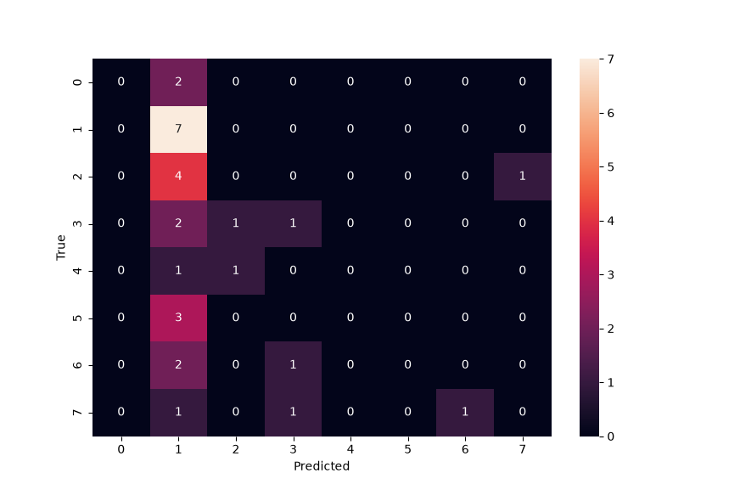 | 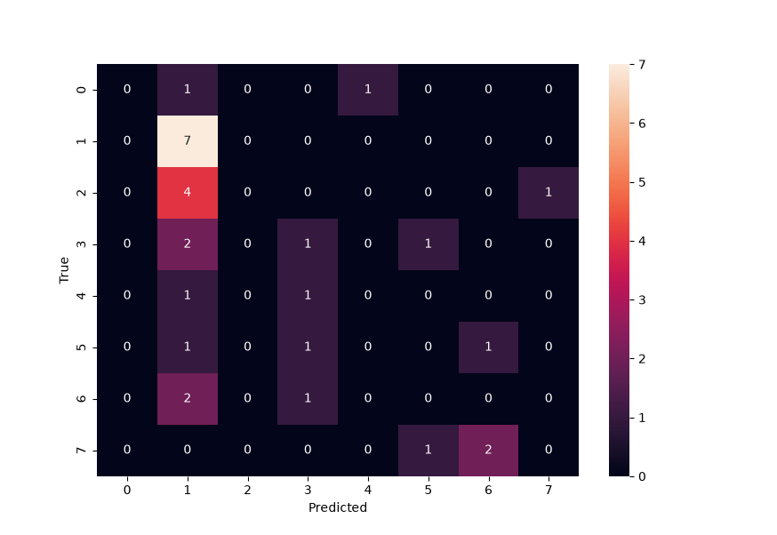

Slika 1. Matrica konfuzije: (a) podrazumevani (bazni) model; (b) optimizovani model (ansambl od 45 modela).
Radi provere koliko su ove tačkaste vrednosti pouzdane na test skupu od svega 29 studenata, izračunati su bootstrap 95% intervali pouzdanosti (resemplovanjem 29 test redova sa ponavljanjem, 2000 puta, iz već izračunatih predikcija, bez ponovnog treniranja modela), kao i upareno bootstrap poređenje optimizovanog i baznog modela na istim resemplovanim test redovima (Tabela 5).

Metrika | Bazni model (95% CI) | Optimizovani model (95% CI)
Tačnost | 0,2759 (0,1034–0,4483) | 0,2759 (0,1379–0,4483)
Log-loss | 1,9622 (1,6200–2,3197) | 2,0490 (2,0259–2,0723)
Makro-F1 | 0,0911 (0,0370–0,1714) | 0,0985 (0,0455–0,1702)
Makro-preciznost | 0,0769 (0,0217–0,1739) | 0,0781 (0,0278–0,1719)
Makro-odziv | 0,1562 (0,1250–0,2500) | 0,1562 (0,1250–0,2500)

Tabela 5. Bootstrap 95% intervali pouzdanosti (test skup, 29 studenata; N = 2000 resemplovanja)
Za sve pet metrika, intervali pouzdanosti baznog i optimizovanog modela se u velikoj meri preklapaju. Bootstrap poređenje optimizovnog minus bazni model, na istim resemplovanim redovima, pokazuje: tačnost sa medijanom razlike 0,0000, 95% CI [-0,1034, +0,1034], optimizovani model je bolji u 37,5% resemplovanja; log-loss sa medijanom razlike +0,0885 (pogoršanje), CI [-0,2630, +0,4315], optimizovani model je bolji u 31,8% resemplovanja; makro-F1 sa medijanom razlike +0,0063, CI [-0,0854, +0,0905], optimizovani model je bolji u 58,6% resemplovanja; makro-preciznost sa medijanom razlike +0,0029, CI [-0,1025, +0,0997], optimizovani model je bolji u 53,3% resemplovanja; makro-odziv sa medijanom razlike 0,0000, CI [-0,1250, +0,1071], optimizovani model je bolji u 37,1% resemplovanja. Za nijednu od pet metrika interval razlike ne isključuje nulu, pa se ni za jednu ne može tvrditi da je razlika statistički pouzdano utvrđena. Optimizovani model je bolji od baznog nešto češće nego što je lošiji po makro-F1 i makro-preciznosti (53-59% resemplovanja), a lošiji po tačnosti, log-loss-u i makro-odzivu (31–37% resemplovanja).

Poređenje optimizovanog modela sa baznim ne dozvoljava da se utvrdi šta je konkretno donelo (ili nije donelo) promenu u performansama, budući da optimizovani pristup istovremeno uvodi tri komponente koje su balansirane težine klasa, PSO-optimizovane hiperparametre i ansambl od pet replika sa mekim glasanjem, dok je bazni model bez ijedne od njih. Radi razdvajanja ovih doprinosa, sprovedena je postepena (incremental) ablaciona analiza koja dodaje po jednu komponentu odjednom: (A) podrazumevani CatBoostClassifier; (B) A uz balansirane težine klasa; (C) B uz PSO hiperparametre, ali kao pojedinačan model, bez ansambla; (D) C uz 3-fold stratifikovanu unakrsnu validaciju (tri fold-modela, mekim glasanjem); (E) C uz 3-fold ponovljenu stratifikovanu unakrsnu validaciju (devet fold-modela, mekim glasanjem); i (F) E uz ansambl od pet nezavisnih replika sa mekim glasanjem što je konačni optimizovani model iz Tabele 4. Svih šest konfiguracija je trenirano i evaluirano na istom trening/test skupu (116/29 studenata) i PSO hiperparametri u redovima C–F preuzeti su iz Tabele 1 i nisu ponovo pretraživani.

Konfiguracija | Tačnost | Log-loss | Makro-F1 | Makro-P / Makro-R
A) podrazumevani CatBoost  (= bazni) | 0,2759 | 1,9620 | 0,0961 | 0,0814 / 0,1562
B) A + balansirane težine klasa | 0,2759 | 1,9833 | 0,1323 | 0,1071 / 0,1768
C) B + PSO hiperparametri  (1 model) | 0,2759 | 2,0434 | 0,1635 | 0,1282 / 0,2411
D) C + 3-fold stratifikovana CV | 0,1379 | 2,0416 | 0,0718 | 0,0500 / 0,1333
E) C + 3-fold ponovljena  stratifikovana CV | 0,2414 | 2,0283 | 0,1238 | 0,1042 / 0,1622
F) E + ansambl 5 replika  (= optimizovan) | 0,2759 | 2,0489 | 0,1013 | 0,0799 / 0,1562

Tabela 6. Ablaciona analiza doprinosa komponenti pristupa
Tabela 6 pokazuje da doprinos svake komponente zavisi od toga koja se komponenta dodaje. Dodavanje balansiranih težina klasa (B) ne menja tačnost (0,2759), ali povećava sve tri makro metrike u odnosu na A (makro-F1 0,0961 u 0,1323, makro-preciznost 0,0814 u 0,1071, makro-odziv 0,1562 u 0,1768), uz blago pogoršanje log-loss-a. Dodavanje PSO hiperparametara pojedinačnom modelu bez ansambla (C) dalje povećava sve tri makro metrike u odnosu na B (makro-F1 na 0,1635 što je najviša vrednost u celoj tabeli), ali uz dalje pogoršanje log-loss-a. Dodavanje neponovljene 3-fold unakrsne validacije (D) drastično pogoršava sve metrike u odnosu na C (tačnost pada na 0,1379, makro-F1 na 0,0718, što je najgora konfiguracija u tabeli), dok ponovljena 3-fold unakrsna validacija (E) delimično ublažava taj pad (tačnost 0,2414, makro-F1 0,1238) ali ne dostiže nivo pojedinačnog PSO-modela (C). Tek dodavanje ansambla od pet replika (F, konačni model) vraća tačnost na nivo baznog modela (0,2759), ali makro-F1 (0,1013) i makro-preciznost (0,0799) ostaju niži nego kod C i E. Drugim rečima: PSO hiperparametri primenjeni na pojedinačan model bez ansambliranja (C) daju najbolje makro metrike u čitavoj tabeli, dok konačni koraci pristupa (D, E, F), koji uvode unakrsnu validaciju i ansambliranje radi robusnosti, na ovom konkretnom test skupu te iste makro metrike delimično vraćaju nazad. Ovo pokazuje da na ovom malom skupu podataka nijedna pojedinačna komponenta ne donosi pouzdano, monotono poboljšanje, i da se stvarni izvor bilo kog poboljšanja mora čitati red po red, a ne pretpostaviti iz poređenja krajnjeg (optimizovanog) i početnog (baznog) modela. Redovi D i E pritom predstavljaju direktno poređenje standardne (neponovljene) i ponovljene 3-fold stratifikovane unakrsne validacije, primenjene kao metod finalnog ansambliranja nad istim, već pronađenim PSO hiperparametrima (iz C). Na ovom konkretnom poređenju, ponovljena varijanta (E) je dosledno bolja od standardne (D) po svih pet metrika: tačnost viša za 0,1035 (0,2414 naspram 0,1379), log-loss niži za 0,0133, makro-F1 viši za 0,0520, makro-preciznost viša za 0,0542, a makro-odziv viši za 0,0289. U ovom delu analize direktno se porede dve strategije unakrsne validacije, i, u ovom uskom okviru (isti hiperparametri, samo drugačiji broj preklopa u finalnom ansamblu), ide u prilog ponovljenoj varijanti.

  - SHAP naspram ugrađene procene važnosti obeležja algoritma CatBoost

SHAP vrednosti i ugrađena mera važnosti obeležja algoritma CatBoost, usrednjene preko svih 45 modela koji čine konačni ansambl, korišćene su za interpretaciju predikcija. Rezultat je rangirana lista uticaja svih 30 obeležja, sortirana po srednjoj apsolutnoj SHAP vrednosti. Prvih 12 obeležja sa liste, zajedno sa standardnom devijacijom preko 45 modela, prikazano je u Tabeli 7.

Obeležje | Opis obeležja | Srednja |SHAP| | St. dev.  |SHAP| | CatBoost važnost | St. dev. CatBoost važnost
26 | slušanje na časovima | 0,0181 | 0,0135 | 8,2018 | 9,8251
1 | uzrast studenta | 0,0175 | 0,0123 | 6,2733 | 5,2365
29 | prosečna ocena (GPA) u prethodnom semestru | 0,0164 | 0,0188 | 5,1415 | 5,4282
4 | vrsta stipendije | 0,0164 | 0,0179 | 5,0049 | 5,0696
30 | očekivani prosek (GPA) na završetku studija | 0,0160 | 0,0110 | 5,4835 | 3,6755
9 | prevoz do univerziteta | 0,0134 | 0,0109 | 4,8167 | 4,1492
28 | flip-classroom (obrnuta učionica) | 0,0127 | 0,0085 | 6,3427 | 6,4670
27 | diskusija povećava interesovanje i uspeh na predmetu | 0,0125 | 0,0119 | 5,9091 | 12,9304
10 | vrsta smeštaja | 0,0125 | 0,0100 | 5,2930 | 4,8296
19 | čitanje naučne literature/časopisa | 0,0121 | 0,0095 | 4,0789 | 3,0142
23 | priprema za kolokvijume | 0,0104 | 0,0079 | 3,9832 | 5,3269
11 | obrazovanje majke | 0,0104 | 0,0153 | 3,8917 | 5,0164

Tabela 7. Dvanaest najuticajnijih obeležja prema SHAP i ugrađenoj meri važnosti obeležja algoritma CatBoost (srednja vrednost i standardna devijacija preko 45 modela ansambla)

Standardne devijacije u Tabeli 7 su primetno veće u odnosu na srednje vrednosti: za obeležje 27 (diskusija) standardna devijacija CatBoost važnosti (12,9304) je veća od srednje vrednosti (5,9091), a za obeležje 11 (obrazovanje majke) standardna devijacija SHAP vrednosti (0,0153) je veća od srednje vrednosti (0,0104). Ovo znači da se 45 nezavisno treniranih modela ansambla za većinu obeležja bitno razlikuju u tome koliko ih smatraju važnim; rang-listu iz Tabele 7 treba tumačiti kao grubu procenu, a ne kao preciznu, pouzdanu hijerarhiju. Nijedno obeležje ne dominira: srednja apsolutna SHAP vrednost prvog obeležja (0,0181) je oko 1,5 puta veća od dvanaestog (0,0104), što govori da profil važnosti deluje ravno, u skladu sa skromnim ukupnim prediktivnim performansama modela.

Slaganje između ugrađene procene važnosti obeležja algoritma CatBoost i SHAP metode je delimično: 8 od 12 najvažnijih obeležja po SHAP vrednosti (26, 1, 29, 4, 9, 28, 10, 19) nalazi se i među 12 najvažnijih po CatBoost važnosti, dok se obeležja 30, 27, 23 i 11 razlikuju u tačnom rangu između dve mere. Napomena: srednja SHAP vrednost svakog obeležja, izračunata preko svih uzoraka i klasa, zanemarljivo je bliska nuli (reda veličine 10⁻¹⁹ do 10⁻²⁰), budući da se pozitivni i negativni doprinosi istog obeležja u proseku poništavaju; iz tog razloga se za rangiranje globalne važnosti koristi srednja apsolutna SHAP vrednost.

Kompletna rang lista svih 30 obeležja pokazuje da nijedno obeležje nema SHAP vrednost ili CatBoost važnost jednaku tačno nuli. Najmanje uticajno obeležje je 20 (prisustvo seminarima/konferencijama gde je srednja apsolutna SHAP vrednost 0,0005), a odmah iza njega slede obeležja 6 (umetničke/sportske aktivnosti gde je srednja apsolutna SHAP vrednost 0,0018) i 22 (prisustvo na časovima gde je srednja apsolutna SHAP vrednost 0,0022). Razlike među obeležjima su glatke, bez naglog diskontinuiteta koji bi izdvajao „važna” od „nevažnih” obeležja. Radi potpune vizuelne dokumentacije, na Slici 2 prikazani su grafikoni na kojima su sve tri mere važnosti (srednja apsolutna SHAP vrednost, srednja SHAP vrednost i CatBoost važnost) iscrtane zajedno, na istoj osi, sortirane na tri načina; na Slici 3 iste mere su prikazane odvojeno, svaka na sopstvenoj osi, radi čitljivijeg uvida.
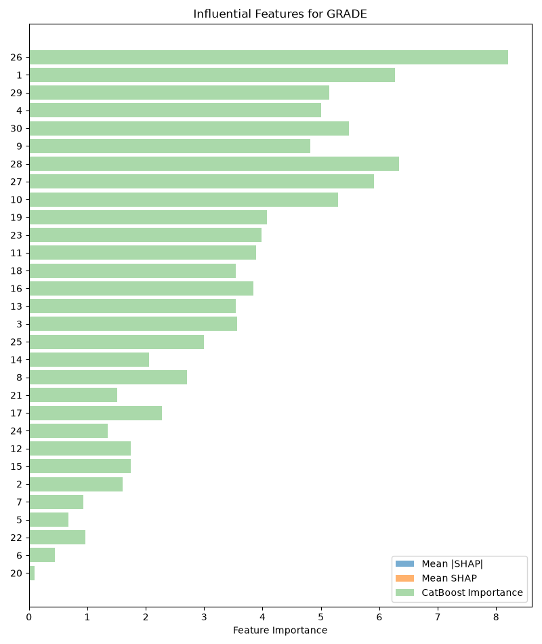 | 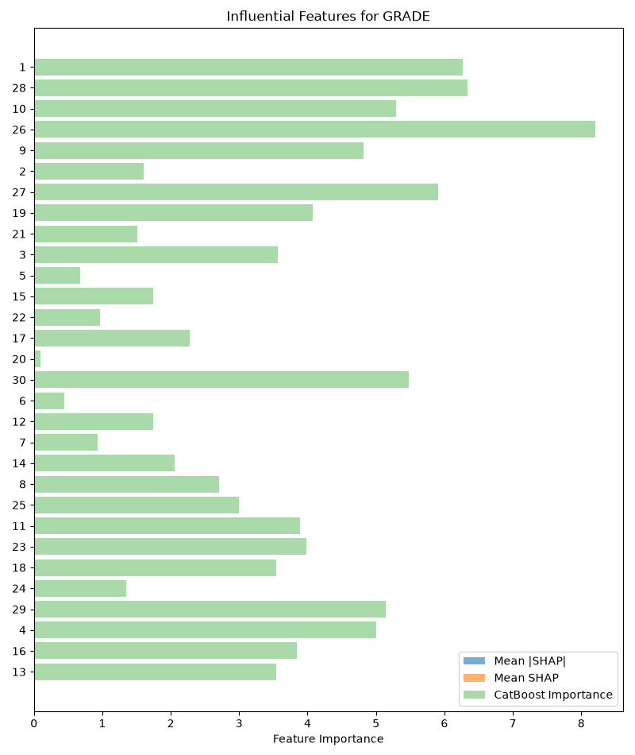 | 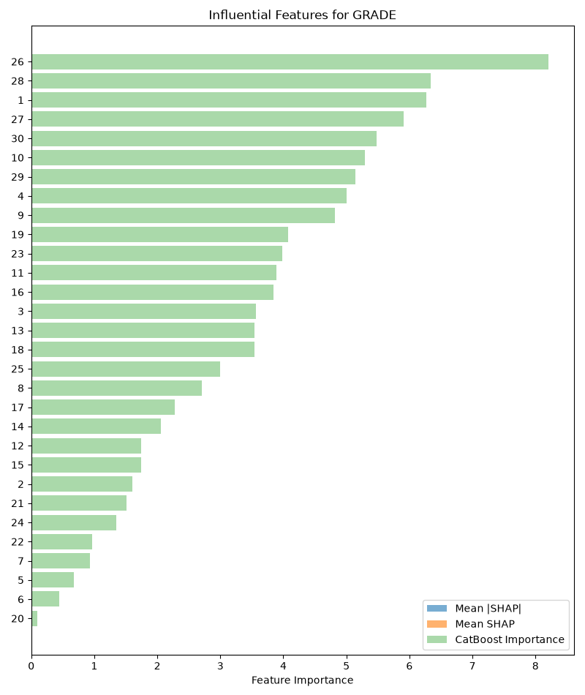
Slika 2. Važnost svih 30 obeležja za predikciju ocene (GRADE), sve tri mere prikazane zajedno na istoj osi, sortirane: (a) po srednjoj apsolutnoj SHAP vrednosti; (b) po srednjoj SHAP vrednosti; (c) po CatBoost važnosti.

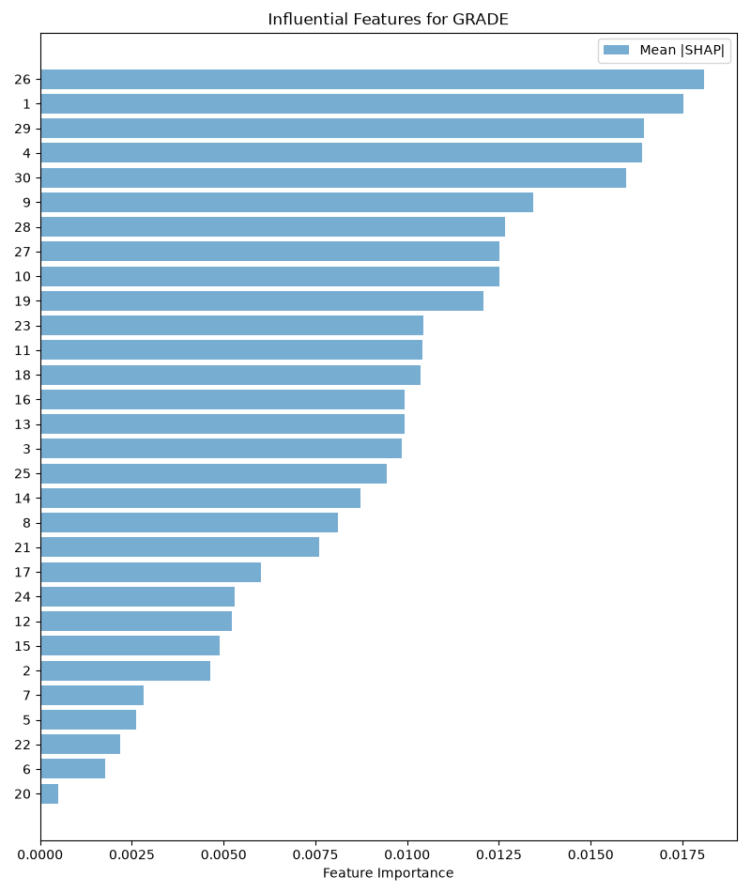 | 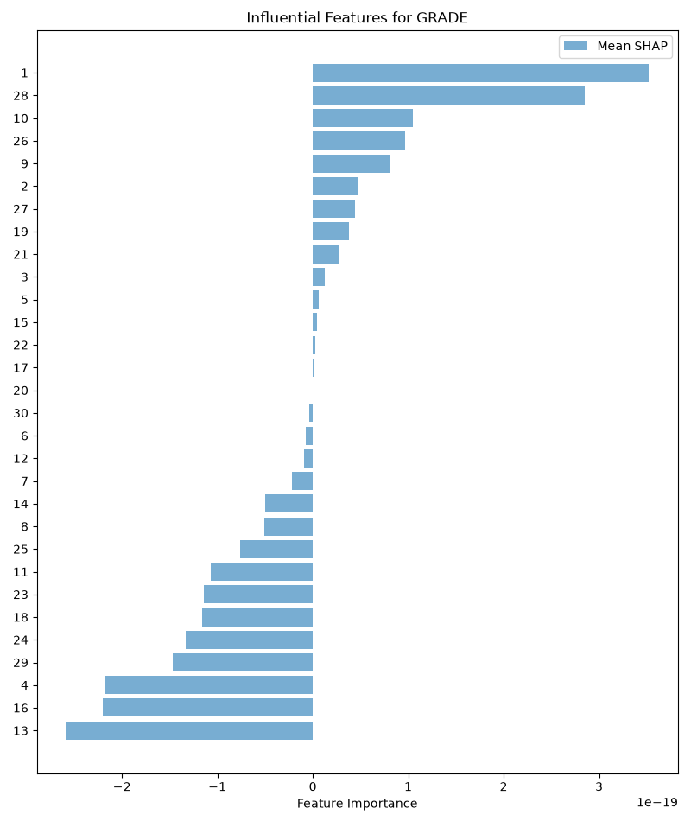 | 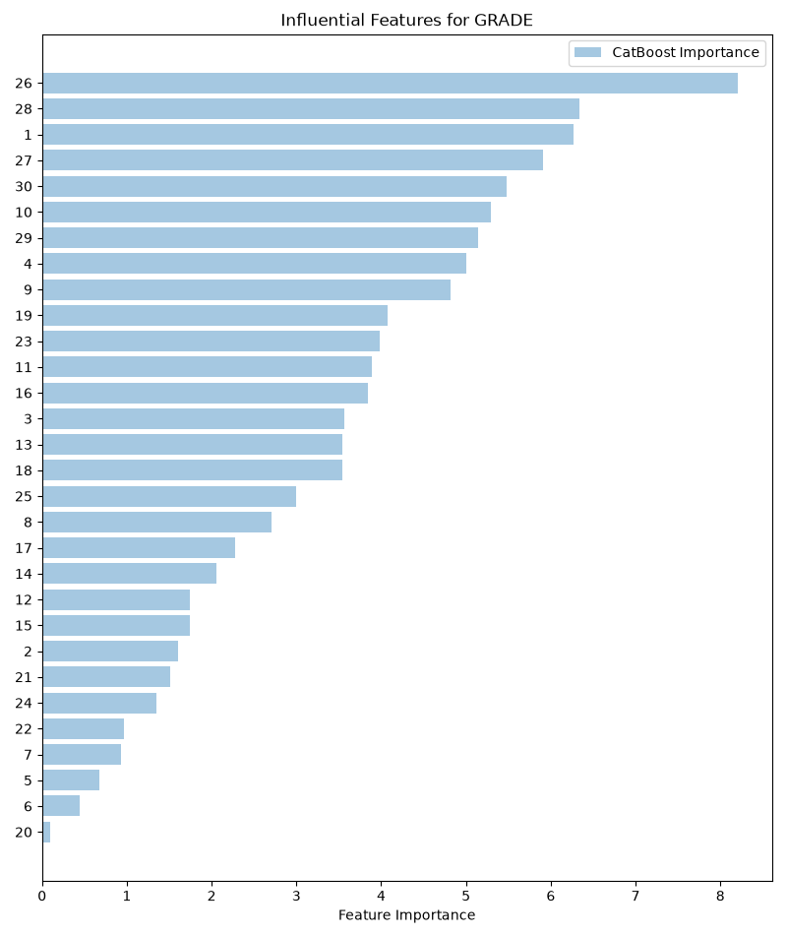
Slika 3. Pojedinačne mere važnosti obeležja, svaka na sopstvenoj osi: (a) srednja apsolutna SHAP vrednost; (b) srednja SHAP vrednost (osa reda veličine 10⁻¹⁷–10⁻¹⁹, statistički šum); (c) CatBoost važnost.

Obeležje 17 (nedeljni broj sati učenja) zauzima 21. mesto od 30 po srednjoj apsolutnoj SHAP vrednosti (0,0060). To je umeren, ali ne zanemarljiv uticaj. Opseg SHAP vrednosti za klasu „1” (DD) je približno od -0,0044 do 0,0036 (Slika 4a). Kategorija „2” (manje od 5 časova nedeljno) ima najviše, dosledno pozitivne SHAP vrednosti, dok kategorija „3” (6-10 časova) dosledno pokazuje negativne vrednosti. Kategorije „1”, „4” i „5” imaju malo tačaka i mešovite vrednosti koje ne dozvoljavaju pouzdan zaključak. Boja tačaka na Slici 4(a) označava obeležje sa kojim 17 pokazuje najjaču interakciju, koje SHAP biblioteka bira automatski: to je obeležje 30 (očekivani prosek na završetku studija).

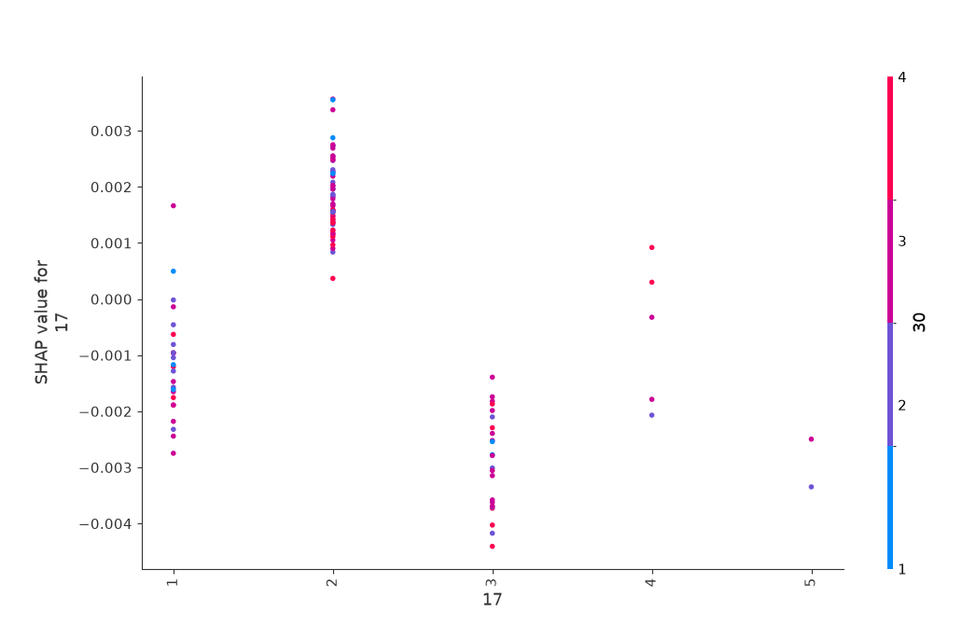 | 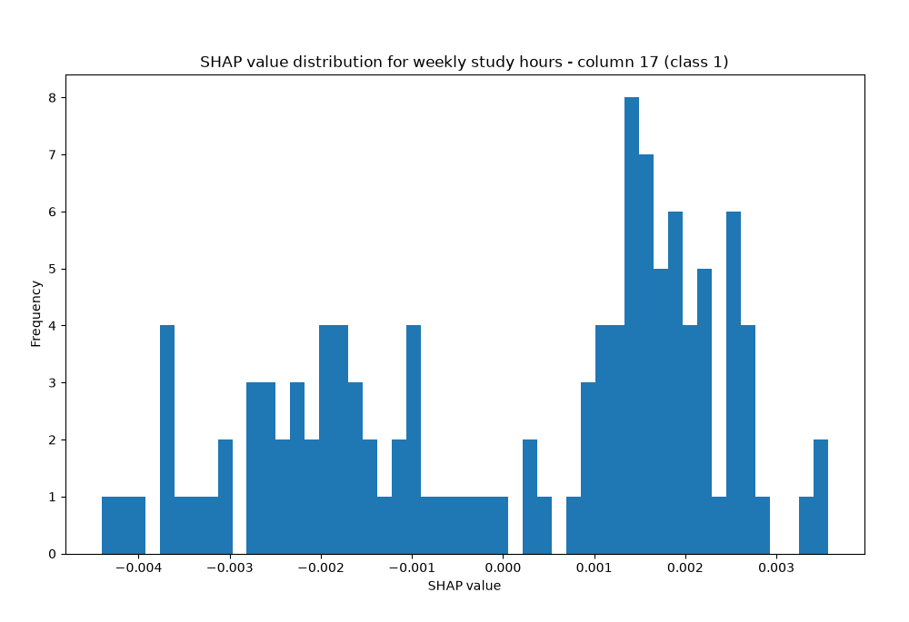

Slika 4. Uticaj obeležja 17 (nedeljni broj sati učenja) na predikciju ocene „1” (DD), preko svih 45 modela ansambla: (a) zavisnost SHAP vrednosti od kategorije obeležja 17 (boja tačke: obeležje 30, najjača interakcija); (b) raspodela istih SHAP vrednosti.

- Zaključak

Primena balansiranih težina klasa, PSO-optimizovanih hiperparametara i ansambla od pet replika (45 modela) preko ponovljene stratifikovane K-struke unakrsne validacije ne unapređuje dosledno predikciju manjinskih klasa i opštu robusnost modela u odnosu na bazni model. Konačni optimizovani ansambl (Tabela 4) i bazni model (Tabela 3) imaju identičnu tačnost (0,2759) i identičan makro-odziv (0,1562), makro-F1 je neznatno viši (+0,0052), a makro-preciznost neznatno niža (-0,0015) kod optimizovanog modela i log-loss je kod optimizovanog modela lošiji za 0,0869. Bootstrap analiza (Tabela 5) pokazuje da je optimizovani model bolji od baznog u 53-59% resemplovanja po makro-F1 i makro-preciznosti (praktično koliko i lošiji), a lošiji u većini resemplovanja po tačnosti, log-loss-u i makro-odzivu (31-37%). Ni za jednu metriku interval razlike ne isključuje nulu. Prva istraživačka hipoteza je potvrđena samo delimično: od pet posmatranih metrika samo jedna (makro-F1) pokazuje neznatno poboljšanje. Ablaciona analiza (Tabela 6) dodatno pokazuje da efekat pojedinačnih komponenti nije monoton: balansirane težine klasa i PSO hiperparametri primenjeni na pojedinačan model (bez ansambla) daju najbolje makro metrike u čitavoj analizi, dok dodavanje unakrsne validacije i ansambliranja te iste metrike delimično vraća nazad, što znači da se korist ne može pripisati jednoj komponenti niti pretpostaviti iz proste razlike između baznog i optimizovanog modela.

Kombinovana upotreba ugrađene procene važnosti obeležja algoritma CatBoost i SHAP objašnjenja, agregiranih preko svih 45 modela konačnog ansambla, potvrđuje drugu istraživačku hipotezu u pogledu interpretabilnosti: dve mere se slažu za 8 od 12 najuticajnijih obeležja, obuhvatajući i globalnu relevantnost obeležja (Tabela 7) i njihovu ukupnu prediktivnu snagu. Standardna devijacija tih ocena preko 45 modela je, međutim, velika (za pojedina obeležja veća od same srednje vrednosti), pa rang-listu treba tumačiti kao grubu, orijentacionu procenu, a ne kao preciznu i konačnu hijerarhiju važnosti. Nakon uklanjanja obeležja STUDENT ID i COURSE ID, koje su sugerisale da model uči identifikator predmeta i studenta umesto osobina studenta, rezultati pokazuju da je profil važnosti preko 30 preostalih obeležja ravan (nijedno obeležje ne dominira), što je posledica objašnjavanja celog ansambla, a ne dokaz da je model robusniji.

Potvrđena je treća istraživačka hipoteza da sprovođenje optimizacije hiperparametara i konačne evaluacije isključivo preko ponovljene stratifikovane K-struke unakrsne validacije, uz izveštavanje srednje vrednosti, standardne devijacije i intervala pouzdanosti, daje pouzdaniju procenu performansi nego jedna tačkasta ocena na jednom test skupu. Standardne devijacije preko 9 preklopa u fazi optimizacije (Tabela 2) i preko 5 nezavisnih replika ansambla (Tabela 4a) su velike u odnosu na srednje vrednosti (za makro-preciznost ansambla, interval čak obuhvata i negativne vrednosti), a bootstrap intervali pouzdanosti (Tabela 5) pokazuju veliko preklapanje između baznog i optimizovanog modela. Ovi rezultati direktno potvrđuju da je konačna evaluacija na jednom test skupu od samo 29 studenata slaba za jače zaključke. Posmatranjem samo tačkastih ocena iz Tabela 3 i 4, zaključak deluje ubedljivije nego što to intervali pouzdanosti dozvoljavaju. Ablaciona analiza (Tabela 6, redovi D i E) sadrži direktno, uže poređenje dve strategije unakrsne validacije, standardne i ponovljene 3-fold, primenjene kao metod finalnog ansambliranja nad istim PSO hiperparametrima u kom je ponovljena varijanta dosledno bolja po svih pet metrika. Ovo je slabiji dokaz od pune, nezavisne optimizacije hiperparametara po strategiji (koja bi zahtevala ponavljanje čitavog PSO postupka za svaku strategiju posebno).

Predloženi pristup, CatBoostClassifier uz PSO optimizaciju hiperparametara i SHAP objašnjivost, intervalima pouzdanosti na svakom koraku, ablacionom analizom koja razdvaja doprinos komponenti i SHAP objašnjenjem celog ansambla, daje okvir za rešavanje izazova mašinskog učenja poput donošenja pravičnih odluka kada su podaci pristrasni i nižeg poverenja kada donete odluke nisu protumačene. Rezultati ovog istraživanja, međutim, pokazuju da samo postojanje takvog okvira ne garantuje da će svaka njegova komponenta zaista i dosledno poboljšati pravičnost predikcija na svakom skupu podataka. Na ovom, malom i izrazito disbalansiranom skupu, korist je mešovita i zavisi od toga koja se metrika posmatra.

Nalazi i implikacije ovog rada relevantni su za širok spektar primena koje uključuju predviđanje individualnih ishoda na osnovu upitničkih podataka sa zatvorenim pitanjima višestrukog izbora. Zbog prvobitno vrlo izraženog disbalansa klasa i malog broja uzoraka u manjinskim klasama (svega 8 uzoraka za klasu „0” i 10 za klasu „4”), kao i test skupa od svega 29 studenata raspoređenih u osam klasa, evaluacija je pokazala ne samo nisku pouzdanost predikcija modela nego i to da standardne tehnike za rešavanje disbalansa klasa (balansirane težine, metaheuristička optimizacija, ansambliranje) same za sebe ne poboljšavaju pouzdano pravičnost predikcija na ovako malom skupu podataka. Bez prikupljanja dodatnih uzoraka manjinskih klasa i bez značajnog povećanja ukupnog broja studenata u skupu podataka (u ovom istraživanju svega 145), dalja unapređenja pouzdanosti predikcije verovatno nisu realna. Veličina skupa podataka pokazala se kao ograničenja ovog istraživanja koje nadjačava efekat razmatranih metodoloških poboljšanja.

Budući koraci uključuju: ponavljanje celog eksperimenta (podela 80%/20%, PSO pretraga hiperparametara preko 3-strukе ponovljenе stratifikovanе unakrsnе validacijе sa balansiranim težinama klasa, i konačni ansambl od pet replika sa mekim glasanjem) na verziju problema sa grupisanom ciljnom promenljivom tako da osam originalnih ocena (GRADE 0-7) budu svedene na tri uređene kategorije: Low (ocene 0, 1 i 2; 67 studenata), Medium (ocene 3, 4 i 5; 48 studenata) i High (ocene 6 i 7; 30 studenata). Originalnih osam klasa nosi izražen disbalans (najmanja klasa broji svega 8 studenata, a odnos najbrojnije i najmanje brojne klase iznosi 4,375:1), što otežava pouzdano učenje i evaluaciju modela na skupu od samo 145 studenata. Grupisanjem u tri šire kategorije taj odnos disbalansa smanjuje se na približno 2,2:1, uz zadržavanje redosleda ocena (Low < Medium < High). Rezultati dobijeni bi predstavljali proveru da li se zaključci izvedeni na originalnoj, osmoklasnoj podeli održavaju i kada se problem svede na manji broj, ali uravnoteženijih klasa.

Skraćenice

U ovom radu korišćene su sledeće skraćenice:

AI | Veštačka inteligencija (Artificial Intelligence)
XAI | Objašnjiva veštačka inteligencija (Explainable Artificial Intelligence)
ML | Mašinsko učenje (Machine Learning)
PSO | Optimizacija rojem čestica (Particle Swarm Optimization)
gBest | Globalno najbolje (Global Best)
pBest | Lično najbolje (Personal Best)
SHAP | SHapley Additive exPlanations
CV | Unakrsna validacija (Cross-Validation)

- Reference

1. T. Althaqafi, F. Saleem, and A. AL-Malaise AL-Ghamdi, “Enhancing student performance prediction: the role of class imbalance handling in machine learning models,” Discover Computing, vol. 28, no. 1, p. 79, 2025, doi: 10.1007/s10791-025-09576-4.

2. B. Sekeroglu, R. Abiyev, A. Ilhan, M. Arslan, and J. B. Idoko, “Systematic Literature Review on Machine Learning and Student Performance Prediction: Critical Gaps and Possible Remedies,” Applied Sciences, vol. 11, no. 22, p. 10907, Nov. 2021, doi: 10.3390/app112210907.

3. A. Angeioplastis, J. Aliprantis, M. Konstantakis, and A. Tsimpiris, “Predicting Student Performance and Enhancing Learning Outcomes: A Data-Driven Approach Using Educational Data Mining Techniques,” Computers, vol. 14, no. 3, p. 83, 2025, doi: 10.3390/computers14030083.

4. Z. Xiong, H. Li, Z. Liu, Z. Chen, H. Zhou, W. Rong, and Y. Ouyang, “A Review of Data Mining in Personalized Education: Current Trends and Future Prospects,” Frontiers of Digital Education, vol. 1, no. 1, 2024, doi: 10.1007/s44366-024-0019-6.

5. Y. Reina Marín, L. Quiñones Huatangari, J. N. Alva Tuesta, O. Cruz Caro, J. L. Maicelo Guevara, E. Sánchez Bar-dales, and R. Chávez Santos, “Analysis of factors affecting the academic performance of university students using machine learning,” Scientific Reports, vol. 15, no. 1, p. 44027, 2025, doi: 10.1038/s41598-025-28870-1.

6. Z. Liu, “Analysis of Factors Affecting Academic Performance - Based on Machine Learning Methods,” Finance & Economics, vol. 1, no. 5, 2025, doi: 10.61173/j5tbxw71.

7. R. Sun, X. Hu, Y. Shao, Z. Luo, B. Liu, and Y. Cheng, “Using Large Language Models to Analyze Interviews for Driver Psychological Assessment: A Performance Comparison of ChatGPT and Google-Gemini,” Symmetry, vol. 17, no. 10, p. 1713, Oct. 2025, doi: 10.3390/sym17101713.

8. Y. Kwan, H. S. Kim, D. R. Kang, and T. H. Kim, “Trend in the Prevalence of Non-Daily Smoking and Their Relationship with Mental Health Using the Korea Health and Nutrition Examination Survey,” International Journal of Environmental Research and Public Health, vol. 17, no. 10, p. 3396, Jan. 2020, doi: 10.3390/ijerph17103396.

9. N.-I. Wu, J.-T. Wu, and M.-S. Hwang, “Symmetry-Preserving Optimization of Differentially Private Machine Learning Based on Feature Importance,” Symmetry, vol. 17, no. 10, p. 1747, Oct. 2025, doi: 10.3390/sym17101747.

10. E. Mavridou, E. Vrochidou, M. Selvesakis, and G. A. Papakostas, “Beyond Accuracy: Benchmarking Machine Learning Models for Efficient and Sustainable SaaS Decision Support,” Future Internet, vol. 17, no. 10, p. 467, Oct. 2025, doi: 10.3390/fi17100467.

11. N. Yilmaz and B. Şekeroğlu, “Higher Education Students Performance Evaluation [Dataset],” UCI Machine Learning Repository, 2019, doi: 10.24432/C51G82.

12. N. Yılmaz and B. Sekeroglu, “Student Performance Classification Using Artificial Intelligence Techniques,” in Advances in Intelligent Systems and Computing (ICSCCW-2019), Springer, 2020, pp. 596–603, doi: 10.1007/978-3-030-35249-3_76.

13. H. Dihmani, A. Bousselham, and O. Bouattane, “A New Computer-Aided Diagnosis System for Breast Cancer Detection from Thermograms Using Metaheuristic Algorithms and Explainable AI,” Algorithms, vol. 17, no. 10, p. 462, Oct. 2024, doi: 10.3390/a17100462.

14. S. Widodo, H. Brawijaya, and S. Samudi, “Stratified K-fold cross validation optimization on machine learning for prediction,” Sinkron: Jurnal dan Penelitian Teknik Informatika, vol. 6, no. 4, pp. 2407–2414, Oct. 2022, doi: 10.33395/sinkron.v7i4.11792.

15. K. Milojkovic, T. Zivkovic, M. Zivkovic, P. Spalevic, L. Jovanovic, and N. Bacanin, “The IoT Networks Intrusion Detection by CatBoost Optimized with Altered Firefly Algorithm,” in 2025 International Conference on Circuit, Systems and Communication (ICCSC), June 2025, pp. 1–6, doi: 10.1109/ICCSC66714.2025.11135393.

16. T. Ma and C. Zhao, “An Enhanced Particle Swarm Optimization Algorithm for the Permutation Flow Shop Scheduling Problem,” Symmetry, vol. 17, no. 10, p. 1697, Oct. 2025, doi: 10.3390/sym17101697.

17. M. Settles, “An Introduction to Particle Swarm Optimization.”
18. P. Azami and K. Passi, “Detecting Fake Accounts on Instagram Using Machine Learning and Hybrid Optimization Algorithms,” Algorithms, vol. 17, no. 10, p. 425, Oct. 2024, doi: 10.3390/a17100425.

19. J.-H. Kim, “Estimating classification error rate: Repeated cross-validation, repeated hold-out and bootstrap,” Computational Statistics & Data Analysis, vol. 53, no. 11, pp. 3735–3745, 2009, doi: 10.1016/j.csda.2009.04.009.

20. Q. Shambour, M. Al-Zyoud, and O. Almomani, “Quantum-Inspired Hybrid Metaheuristic Feature Selection with SHAP for Optimized and Explainable Spam Detection,” Symmetry, vol. 17, no. 10, p. 1716, Oct. 2025, doi: 10.3390/sym17101716.

